DX実践セミナー 「デジタルでビジネス変革を！中小企業のDX事例紹介と実践方法を教えます」
『デジタルでビジネス変革を！中小企業のDX事例紹介と実践方法を教えます！』と題し、DX実践セミナーを開催いたします。市内の中小企業の経営者に多く参加していただき、セミナーを通じて、自社のDXの必要性や実践方法を認識してもらい、以後開催されるDX推進リーダー育成プログラム by DX学校のご紹介を行います。是非参加ください！

＜日時＞ 2021年 10月13日（水）15:30~17:30（受付14:30~）
＜会場＞ 京王プラザホテル札幌２階 エミネンスB 札幌市中央区北5条西7丁目
＜対象＞ 中小企業経営層、IT企業、DXに関心のある方
＜定員＞ オフライン８０名（先着順）／ オンライン１００名（申込者へ後日URLをご連絡します）
＜費用＞ 無 料
＜申し込み方法＞ https://www.hicta.or.jp/topics/news/6626/ ← こちらより入力下さい
【プログラム】
15：00 開場
15：30 ～ 主催者挨拶 一般社団法人北海道IT推進協会会長 入澤 拓也
15：40 ～ 16：15 講演： 「DX政策の最前線 ~デジタル時代の企業変革と人材育成~」
経済産業省 商務情報政策局 情報技術利用促進課（ＩＴイノベーション課） 課長補佐（総括） 松本 理恵 氏
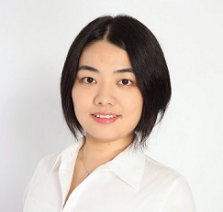 | 2009年、東京大学大学院情報理工学系研究科修士課程修了。同年に経済産業省に入省し、産業技術政策、グローバル産業政策等を担当した。2015～2018年、日本大使館の経済担当アタッシェとしてイスラエル（テルアビブ）に駐在し、日・イスラエル経済関係の深化に尽力。  現在は、経済産業省情報技術利用促進課（ＩＴイノベーション課）で、企業のデジタルトランスフォーメーション（ＤＸ）支援や、デジタル人材の育成などを手がける。
16：20 ～ 16：50 講演： 「中小企業におけるＤＸ。大事な3つのポイントとは！？」
エコモット株式会社 代表取締役 入澤 拓也 氏
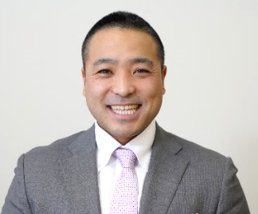 | 1980年生まれ、北海道札幌市出身。米Highline Community Collegeを卒業後、帰国し2002年クリプトン・フューチャー・メディア（株）に就職し、モバイルコンテンツのサイトの運営などに携わる。2007年、IoTソリューションの提供するエコモット（株）を設立。IoT用端末製造、通信インフラ、アプリケーション開発並びにクラウドサービス運用等の業務のワンストップサービスを展開している。2017年札証アンビシャス上場、2018年東証マザーズ上場。2019年札幌商工会議所の起業家表彰において「大賞」を受賞。2020年5月より「北海道IT推進協会」会長を務める。
16：50 ～ 17：25 講演： 「ITに詳しくない中小企業・経営者に寄り添う学校「DX学校」のご紹介」
DX学校 校長 株式会社ディグナ 代表取締役 梅崎 健理 氏
慶應義塾大学大学院 政策・メディア研究科 研究員（非常勤）
1993年（平成5年）、鹿児島県に生まれ。愛称は「うめけん」。4歳からPCに触れるなど「デジタルネイティブ」として注目される。2009年6月ごろからTwitterを開始。2010年12月1日、高校在学中にディグナを設立。同日に「~なう（SNSで今何をしているかを表す言葉）」で「新語・流行語大賞」トップ10受賞。中小企業庁「中小企業デジタル化応援隊事業」説明会講師ほか、中小企業の経営者向けの経営課題を解決するIT活用セミナー等多数。公益社団法人日本青年会議所 「JCI JAPAN TOYP 2019」（青年版国民栄誉賞）選考委員
17:25 ～ 閉会挨拶 一般財団法人さっぽろ産業振興財団
17:30 閉 会
＜主催＞ 一般財団法人さっぽろ産業振興財団／一般社団法人北海道IT推進協会
＜後援＞ 札幌市・経済産業省北海道経済産業局・北海道・北海道経済連合会・札幌商工会議所・北海道経済同友会

